**시계열 모형을 이용한 배달음식 주문건수 예측**

**1. 서론**

현재 우리나라의 배달음식 시장은 치열한 경쟁 상황이다. 메뉴의 차별화, 매장의 차별화만으로 한계가 있다는 판단에 따라 외식업체들이 고객을 위해 직접 찾아가는 서비스에 나서고 있기 때문이다. 과거에는 중소규모의 업체들로 국한되었던 배달서비스가 대기업에서 운영하는 패밀리 레스토랑에까지 번지고 있는 추세이다. 또한 치킨, 피자 등 기존 배달 음식만이 아닌 맛집 음식을 가정에서 즐기는 소비자들이 늘면서 다양한 식품업계들이 속속 뛰어들고 있다.

지난해 배달 음식 시장 규모는 약 15조원으로 2013년에 비해 10배 이상 커졌다. 내년에는 20조원까지 성장할 것이라는 전망이 나오고 있다. 이러한 상승세는 배달 앱 시장의 영향이 크다. 배달앱 시장은 매년 고속성장하고 있는 시장으로 최근에는 약 3조원의 규모를 기록할 만큼 커지고 있다. 배달앱 이용자 수는 2013년 87만명에서 현재 2천 5백만명으로 매년 급증하는 추세이다. 스마트폰을 이용하여 다양한 업종별, 점포별 비교를 통해 합리적인 소비를 할 수 있다는 장점으로 인해 앱을 이용한 주문 수요가 증가하고 있다. 하지만 배달 앱의 최소주문금액, 수수료 때문에 아직 전화를 통해 이루어지는 배달이 많이 이루어지고 있다. 따라서 이 논문은 전화를 통해 이루어지는 배달건수 자료를 이용하여 분석을 진행하였다.

이 논문을 통해 배달음식의 이용건수를 예측해 봄으로써 판매자 입장에서는 판매량을 예측하여 하루에 필요한 물량을 예측할 수 있게 물질적인 효율성을 줄 것이다. 또한 주문자 입장에서는 주문량이 많은 시간대를 피할 수 있게 도와주어 시간적인 효율성을 줄 것이라고 예상한다.

본 논문에서는 배달문화가 발달되어 있는 국내에서 전화를 통해 이루어지는 배달음식 이용건수를 예측하기 위해 모형을 이용하고자 한다. 이때 이용되어지는 모형은 시계열모형이며 현재의 데이터가 이전의 데이터들에게 얼마나 영향을 받는지 알아내어 적합된 모형을 이용해 미래의 결과를 예측하는 것이 목적이다.

**2. 본론**

**2.1 자료 수집 과정**

논문에 사용된 자료는 SKtelecom Bigdatahub 사이트에서 제공하는 오픈소스 데이터인 ‘배달 업종 이용 현황분석’ 2017년 1월 1일부터 12월 31일까지의 데이터를 기본데이터로 이용하였다. 데이터는 서울지역의 치킨음식점, 피자음식점, 중국음식점, 보쌈음식점으로 구분된 일별, 시간별 주문량 시계열데이터로 SK텔레콤의 이동통신 가입자가 서울지역의 해당 음식업종의 사업장에 전화연결을 요청하고 성공한 건수로 기록된 것이다. 이때 SKT고객의 배달 업종 통화건수가 5건 미만은 5건으로 표시된다.

이 데이터에 포함되어져 있는 변수는 기준일, 요일, 시간대, 업종, 통화량이다. 우리는 이 변수들 중 업종별로 기준일에 따라 통화량을 나타낸 데이터를 사용하였다.

우리나라에서는 배달음식점을 대상으로 통계를 작성하고 있지 않아 기관에서 작성된 배달음식점의 숫자나 매출 그리고 주문량 데이터를 확보할 수는 없다. 또한 음식점을 일반음식점과 배달음식점으로 나누는 경계도 서비스의 다변화로 점점 모호해지고 있기 때문에 배달음식점으로 구분하여 데이터를 측정하는 것이 어렵다. 다만 통계청에서 매년 전국사업체조사 자료를 통해 발표하는 산업분류코드에 의해 한국음식점업(56111), 중식음식점업(56112), 일식음식점업(56113), 서양식음식점업(56114), 기타 외국식음식점업(56119), 피자·햄버거 ·샌드위치 및 유사음식점업(56192) 치킨점문점(56193), 분식 및 김밥전문점(56194)으로 구분되어 사업체가 조사되고 구분해 볼 수 있다(통계청 2015).

<표 2.1-1 2014년 서울특별시 음식점수와 종사자수>

|  |  |  |  |
| --- | --- | --- | --- |
| **산업분류코드** | **산업분류명칭** | **총사업체수** | **종사자수** |
| 56111 | 한식 음식점업 | 48,521 | 162,423 |
| 56112 | 중식 음식점업 | 3,807 | 17,526 |
| 56113 | 일식음식점업 | 2,880 | 14,102 |
| 56114 | 서양식음식점업 | 2,859 | 24,827 |
| 56119 | 기타 외국식음식점업 | 618 | 3,634 |
| 56192 | 피자·햄버거 ·샌드위치  및 유사음식점업 | 3,026 | 22,106 |
| 56193 | 치킨점문점 | 4,601 | 11,581 |
| 56194 | 분식 및 김밥전문점 | 9,902 | 24,053 |

출처 : 통계청, 2015

본 논문에서는 시간대별 자료를 일별로 통화량 건수를 나타내고 업종별로 분류하여 분석하였다. 1년 365일동안 얻어지는 4가지 배달업종의 데이터를 월별이 아닌 일별로 묶어서 자료를 다시 정리하여 사용하였다. 이때 족발보쌈의 데이터는 365개, 중국음식의 데이터는 365개, 치킨의 데이터는 365개, 피자의 데이터는 365개로 총 1460개의 데이터를 통해 분석을 진행하였다.

**2.2 총 배달건수 요약**

|  |  |  |  |  |
| --- | --- | --- | --- | --- |
| **업종** | **족발/보쌈** | **중국음식** | **치킨** | **피자** |
| 비율(%) | 8.08 | 37.31 | 38.96 | 15.65 |

<표 2.2-1 업종별 총 call 수 비율>

4가지 업종에 대한 총 이용 CALL 수는 16,606,095이다. 이중 족발/보쌈에 해당되는 call 수가 1,341,122(8.08%)이고 중국음식이 6,196,098(37.31%), 치킨이 6,469,931 (38.96%), 피자가2,598,944 (15.65%)이다. 총 배달 건수 중 가장 많은 비율을 차지하고 있는 것은 치킨(38.96%)이고 그 다음은 중국음식(37.31%)으로 나타나고 있다.

우리는 이 분석에서 date(날짜), call(통화건수) 두 변수를 이용했다.

**2.3 시계열 데이터**

배달음식 전화 주문량의 분석과 모델의 수립 그리고 예측을 하기 위해서 2017년 1월 1일부터 2017년 12월 31일까지의 서울지역의 주문량 시계열을 음식종류별로 각각 치킨 주문량 시계열, 중국음식 주문량 시계열, 피자 주문량 시계열, 족발보쌈 주문량 시계열로 분리하고 각각의 음식 특성에 맞는 예측모델을 수립하고 모델의 검증을 한 후 예측모델을 만드는 과정으로 연구를 진행하였다.

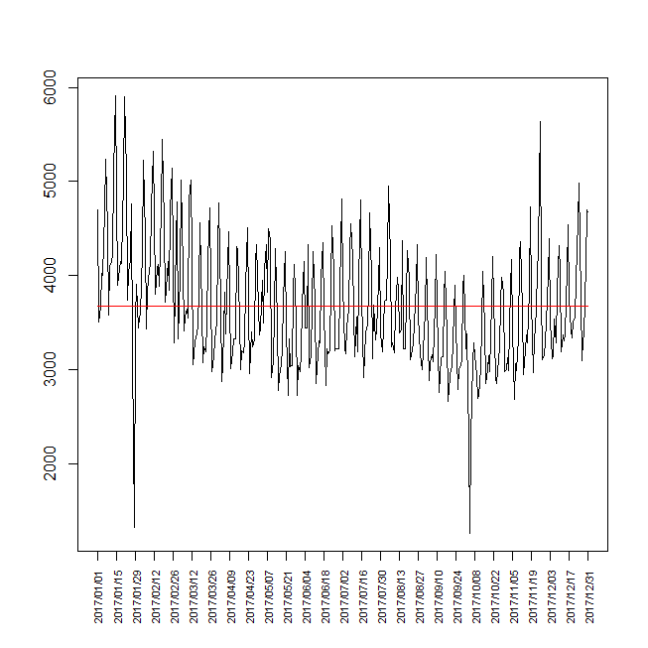<그림 2.3-1 Time Plot of 족발보쌈 raw data>

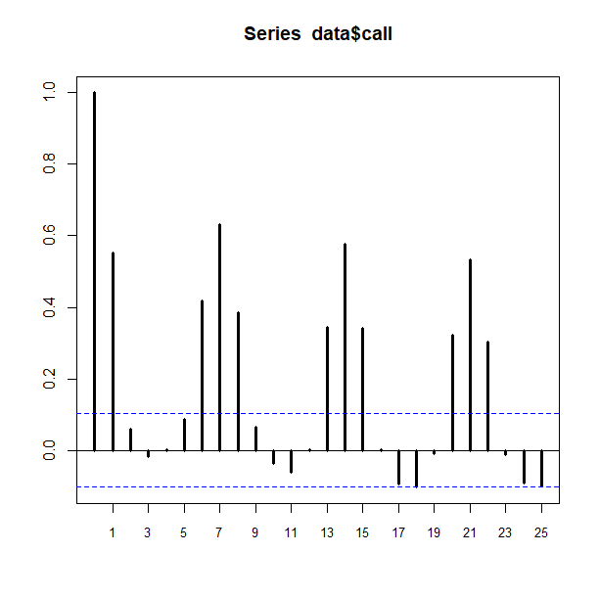<그림 2.3-2 ACF of 족발보쌈 raw data>

그림 2.3-1은 전체 주문수에서 분리된 족발보쌈의 주문수 원자료에 대한 시계열자료를 순서도로 표시한 결과이다. 원자료에 대한 시계열자료를 보았을 때 시간의 흐름에 따른 증가 혹은 감소의 추세가 거의 없고 7일의 주기로 증감이 있는 계절성을 가진 시계열임을 알 수 있다.

1월 28일에는 주문수가 1321건, 10월 4일에는 1260건으로 주문량이 급격하게 감소하는 이상을 보였으므로 이상치로 취급하였다. 이 이상치는 1월 27일부터 30일까지 설날 연휴이며, 10월 3일부터 6일까지 추석연휴이기 때문에 주문수가 급감한 것으로 추정하고있다. 또한 12월 24일, 25일, 31일 크리스마스와 연말처럼 특별한 날에 주문량이 급감하는 이상을 보이고 있다.

그림 2.3-2은 족발보쌈 주문량 원시계열의 자기상관함수를 나타낸 것이다. 이때의 ACF를 보면 Lag Number 7, 14, 21에서 각각 스파이크가 보여 계절성을 가지고 있는 시계열이라는 것과 계절차분을 통해 안정시계열로 조정해야 한다는 것을 알 수 있다.

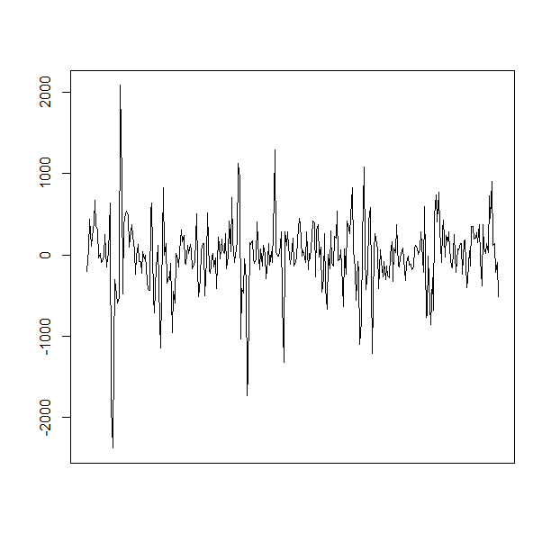<그림 2.3-3 Seasonal difference time plot of 족발보쌈 raw data>

<그림 2.3-4 Seasonal difference ACF of 족발보쌈 raw data>

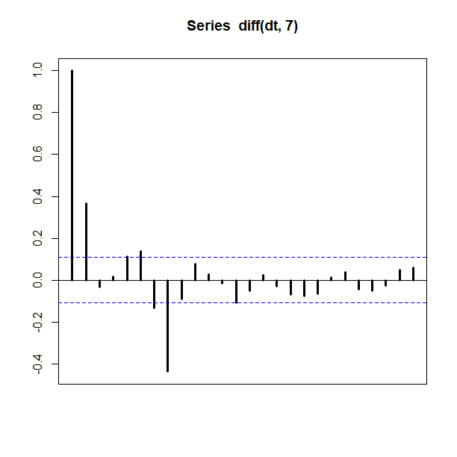

그림 2.3-3은 족발보쌈의 원시계열을 계절차분을 한 결과의 순서도이다. 계절차분을 한 순서도의 분산과 평균이 안정되었음을 확인할 수 있다. 그림 2.3-4은 족발보쌈의 원시계열을 계절차분한 순서도의 ACF이다.

<그림 2.3-5 Time Plot of 치킨 raw data>

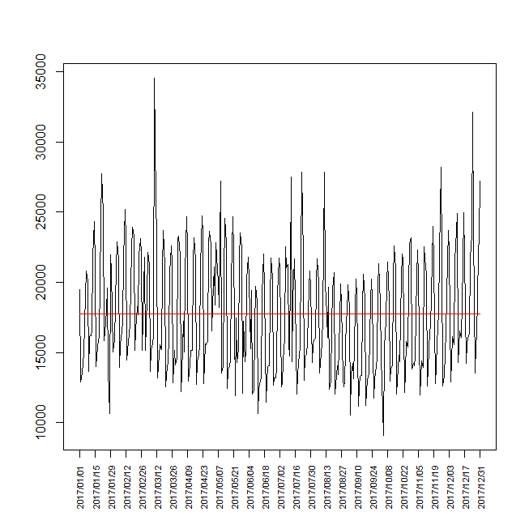

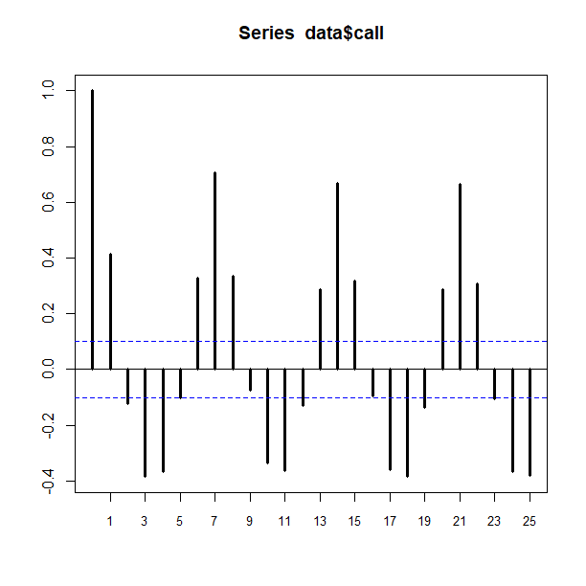<그림 2.3-6 ACF of 치킨 raw data>

그림 2.3-5은 치킨 주문수 원시계열의 순서도이다. 그림에서 보이는 것처럼 치킨 주문수 시계열 역시 족발보쌈의 시계열과 같이 추세가 거의 없고 평일에 주문이 낮았다가 토요일과 일요일 주말에 주문이 증가하는 7일의 계절성을 가진다. 다른 점은 설날 연휴와 추석 연휴의 영향을 받기는 하지만 족발보쌈과 같이 눈에 띄는 이상값이 없다는 것이다.

그림 2.3-7은 치킨 주문수 원시계열의 계절적 1차 차분을 한 결과의 순서도이다. 치킨 주문수의 계절차분 자기상관함수는 그림 2.3-8와 같다.

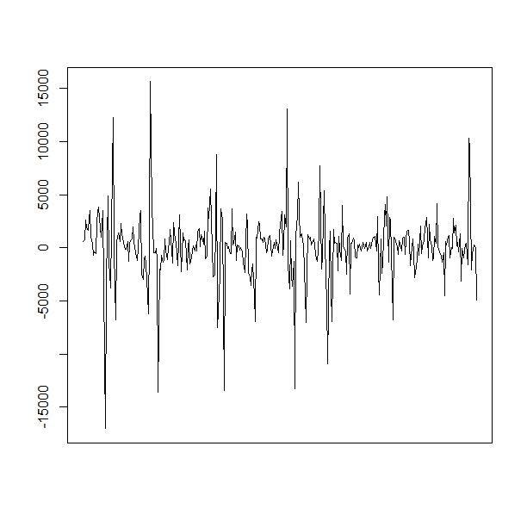<그림 2.3-7 Seasonal difference time plot of 치킨 raw data>

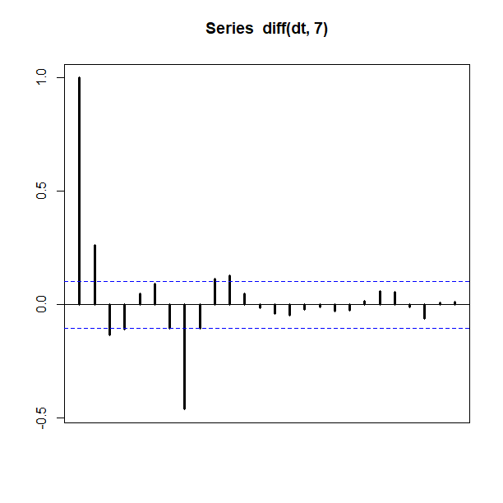<그림 2.3-8 Seasonal difference ACF of 치킨 raw data>

피자 주문량의 시계열 순서도는 그림 2.3-9와 같다.

<그림 2.3-9 Time Plot of 피자 raw data>

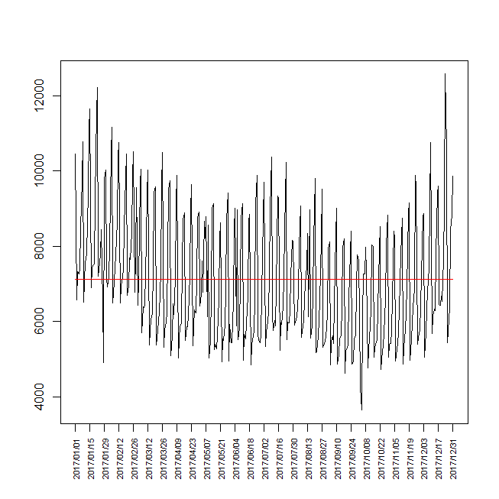

<그림 2.3-10 ACF of 피자 raw data>

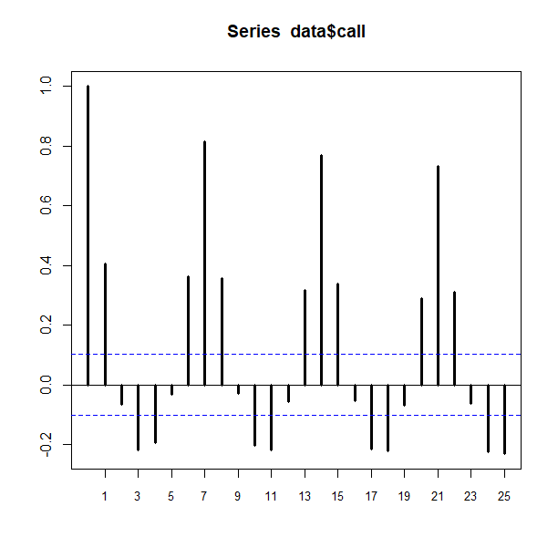

다른 음식의 주문수 시계열처럼 추세가 거의 없고 7일 주기의 계절성을 가지고 있다. 다른 점은 족발보쌈과 마찬가지로 설날 연휴와 추석 연휴의 주문량 감소 영향을 받기는 하지만 급격한 감소는 보이지 않는 다는 점이다.

<그림 2.3-11 Seasonal difference time plot of 피자 raw data>

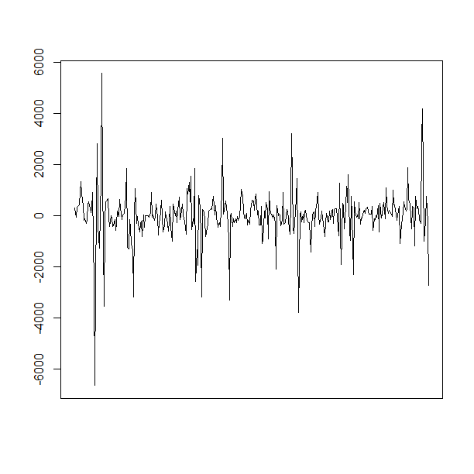

<그림 2.3-12 Seasonal difference ACF of 피자 raw data>

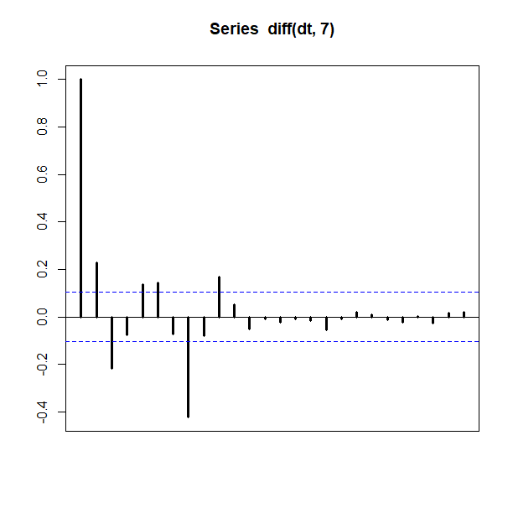

피자의 주문수 원시계열의 계절차분을 한 결과의 순서도는 그림 2.3-11과 같으며 계절차분 자기상관함수는 그림2.3-12와 같다.

중국음식의 주문량 시계열의 순서도는 그림 2.3-13과 같다. 중국음식의 주문수는 족발보쌈의 주문수 시계열과 거의 흡사한 모습이다. 그림에서 보이는 것과 같이 추세가 거의 없이 평일에 주문이 낮았다가 토요일과 일요일 주말에 주문이 증가하는 7일의 계절성을 가진다. 또한 1월 28일에는 2726건, 10월 4일에는 2427건으로 설날 연휴와 추석 연휴에 주문량이 급격하게 낮아지는 이상점을 가지고 있다.

<그림 2.3-13 Time Plot of 중국음식 raw data>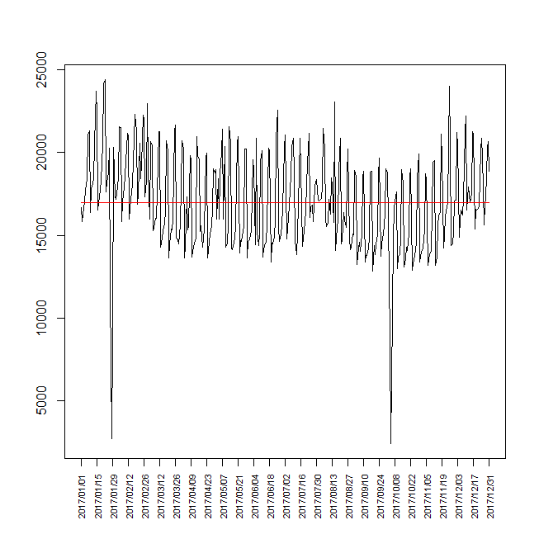

<그림 2.3-14 ACF of 중국음식 raw data>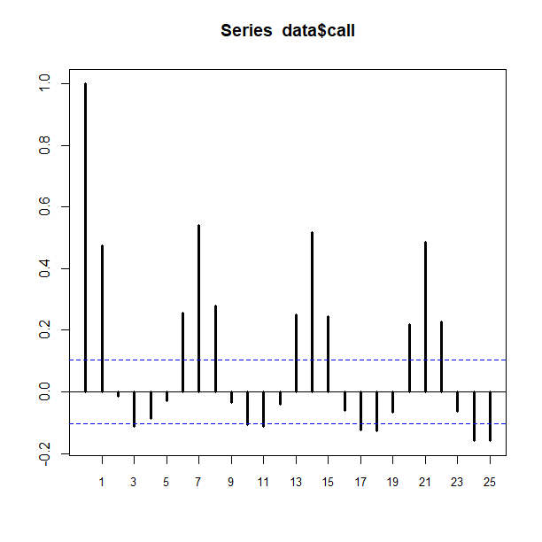

<그림 2.3-15 Seasonal difference time plot of 중국음식 raw data>

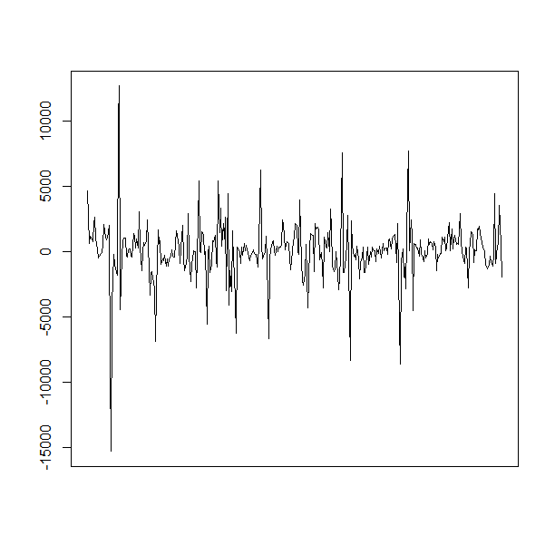

<그림 2.3-16 Seasonal difference ACF of 중국음식 raw data>

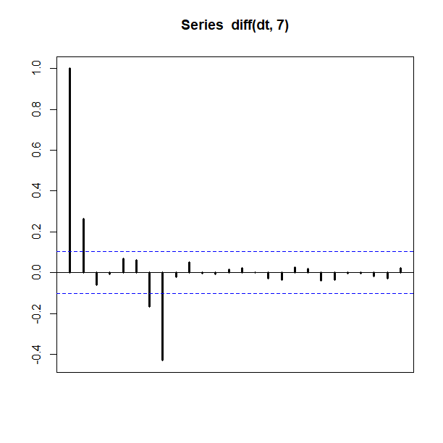

중국음식 주문수 원시계열의 계절차분을 한 결과의 순서도는 <그림 2.3-15>와 같다. 계절차분 자기상관함수는 <그림 2.3-16>이다.

**2.4 모형의 식별**

모형 식별을 하기 위해 계절 차분한 자료의 ACF와 PACF의 그림의 패턴을 보고 모형 종류를 정하고 p와 q의 값을 결정하여 AIC와 SBC와 같은 식별통계량의 값을 최소로 하는 모형을 선택하면 된다. 이 논문에서는 ACF와 PACF의 그림의 패턴을 보고 P와 Q 값을 결정한 후 AIC값을 최소로 하는 모형을 선택하였다. 밑에 <표2.4-1>은 족발보쌈 data의 원자료를 계절차분을 했을 때 여러 모형의 AIC를 나타낸 것이다.



<그림 2.4-1 Seasonal difference ACF of 족발보쌈 raw data>

위 그림은 족발보쌈 data의 계절 차분한 ACF이다. 잔차들의 ACF 형태를 보았을 때, 1차 이후로 절단된 형태를 띄는 것을 확인했다. 또한 주기가 7,14,21로 1s(7)이후 절단되어 0으로 수렴하는 것을 볼 수 있다. 이것으로 일반모형의 pq=1 계절모형의 pq=1인 것을 알아 냈다.

<표 2.4 -1 AIC비교>

|  |  |  |
| --- | --- | --- |
| **모형** | **계절모형** | **AIC** |
| ARIMA (0,0,1) | ARIMA (0,1,1) | 5171.1 |
| ARIMA (0,0,1) | ARIMA (1,1,0) | 5200.53 |
| ARIMA (0,0,1) | ARIMA (1,1,1) | 5172.91 |
| ARIMA (1,0,0) | ARIMA (0,1,1) | 5181.82 |
| ARIMA (1,0,0) | ARIMA (1,1,0) | 5206.6 |
| ARIMA ((1,0,0) | ARIMA (1,1,1) | 5182.66 |
| **ARIMA (1,0,1)** | **ARIMA (0,1,1)** | **5172.32** |
| ARIMA (1,0,1) | ARIMA (1,1,0) | 5201.21 |
| ARIMA (1,0,1) | ARIMA (1,1,1) | 5174.05 |

이 결과, 위 표에서 보았을 때 q=(7)일 때 AIC가 가장 작음을 볼 수 있으며, 위 자료는 계절차분이 1회 차분 된 자료이며, 승법 계절 ARIMA(p,d,q)(P,D,Q)s모형을 이용하여 자료의 모형을 나타내면 ARIMA(1,0,1)(0,1,1)7모형이 된다.

중국음식 data의 경우를 보면 아래 <그림2.4-2>은 중국음식 data의 계절 차분한 ACF이다. 잔차들의 ACF 형태를 보았을 때, 1차 이후로 절단된 형태를 띄는 것을 확인했다. 또한 주기가 7,14,21로 1s(7)이후 절단되어 0으로 수렴하는 것을 볼 수 있다. 이것으로 일반모형의 pq=1 계절모형의 pq=1인 것을 알아 냈다.

<그림 2.4-2 Seasonal difference ACF of 중국음식 raw data>



그 결과 중국음식의 경우 모형의 AIC값이 6359.02로 가장 작은 ARIMA(0,0,1)(0,1,1)7 모형이 된다.

치킨 data의 경우를 보면 아래 <그림2.4-3>은 치킨 data의 계절 차분한 ACF이다. 잔차들의 ACF 형태를 보았을 때, 1차 이후로 절단된 형태를 띄는 것을 확인했다. 또한 주기가 7,14,21로 1s(7)이후 절단되어 0으로 수렴하는 것을 볼 수 있다. 이것으로 일반모형의 pq=1 계절모형의 pq=1인 것을 알아 냈다.

<그림 2.4-3 Seasonal difference ACF of 치킨 raw data>

그 결과 치킨의 경우 모형의 AIC값이 6578.86로 가장 작은 ARIMA(0,0,1)(0,1,1)7 모형이 된다.

<그림 2.4-4 Seasonal difference ACF of 피자 raw data>

그 결과 피자의 경우 모형의 AIC값이 5775.08로 가장 작은 ARIMA(0,0,2)(0,1,1)7 모형이 된다.

**2.5 모형의 검증**

최종적으로 각각 족발보쌈 예측모델 - ARIMA(0,0,1)(0,1,1)7, 치킨 예측모델 - ARIMA(0,0,1)(0,1,1)7, 피자 예측모델 - ARIMA(0,0,2)(0,1,1)7, 중국음식 예측모델 - ARIMA(0,0,1)(0,1,1)7 의 모델이 결정되었다.

위 모형들에 대한 적합성을 분석하기 위해 Ljung-Box의 유의확률을 이용해 통계량을 비교하고 MAPE(Mean absolute percentage error)를 사용하여 예측력을 측정하였다.

족발보쌈 예측모델 ARIMA(0,0,1)(0,1,1)7은 Ljung-Box의 유의확률이 0.7504로 0.05보다 크므로 백색잡음으로부터 독립적이고 통계적으로 유의미하다. 또한 평균절대백분비오차(MAPE)는 6.641797%로 좋은 예측력을 지니고 있다.

치킨 예측모델 ARIMA(0,0,1)(0,1,1)7의 유의확률은 0.8288로 0.05보다 크다. 이는 백색잡음으로부터 독립적이고 통계적으로 유의미하다는 것을 의미하고 있다. 또한 평균절대백분비오차(MAPE)는 8.597674%로 좋은 예측력을 지니고 있다.

피자 예측모델 ARIMA(0,0,2)(0,1,1)7의 유의확률은 0.9818로 0.05보다 크다. 이는 백색잡음으로부터 독립적이고 통계적으로 유의미하다는 것을 의미하고 있다. 또한 평균절대백분비오차(MAPE)는 7.168425%로 좋은 예측력을 지니고 있다.

중국음식 예측모델 ARIMA(0,0,1)(0,1,1)7은 Ljung-Box의 유의확률이 0.8142로 0.05보다 크므로 백색잡음으로부터 독립적이고 통계적으로 유의미하다. 또한 평균절대백분비오차(MAPE)는 7.494817%로 좋은 예측력을 지니고 있다.

**2.6 모형을 이용한 예측**

족발보쌈, 치킨, 피자, 중국음식 4가지 배달음식 각각의 시계열 예측모델을 결정하고, 결정된 시계열 모델을 이용하여 12월 1일부터 12월 31일까지 예측치(forecast)를 계산하였다.

아래 표는 각 배달음식의 관측치와 예측치 비교를 위해 만든 것이다. 본 논문을 통해 결정된 각각의 시계열 모델은 전체적으로 평일에는 감소하고 주말에는 주문량이 증가하는 7일 단위의 계절성을 지니고 있다. 또한 증가나 감소와 같은 추세는 지니고 있지 않다.

4개 업종의 12월 24일, 12월 25일 관측치 대비 예측치의 차이를 보면 다른 값들보다 크다는 것을 알 수 있다. 이는 크리스마스의 영향이 예측에 반영되지 못한 것으로 보여진다.

<표 2.6-1 족발보쌈 예측치>

|  |  |  |  |  |  |  |  |
| --- | --- | --- | --- | --- | --- | --- | --- |
| date | observed | forecast | difference | date | observed | forecast | difference |
| 12-01 | 17147 | 16845 | 302 | 12-17 | 21164 | 19626 | 1538 |
| 12-02 | 21218 | 20950 | 268 | 12-18 | 15405 | 14137 | 1268 |
| 12-03 | 20470 | 19626 | 844 | 12-19 | 16566 | 14221 | 2345 |
| 12-04 | 14902 | 14137 | 765 | 12-20 | 16516 | 15062 | 1454 |
| 12-05 | 15997 | 14221 | 1776 | 12-21 | 16629 | 15909 | 720 |
| 12-06 | 16541 | 15062 | 1479 | 12-22 | 16719 | 16407 | 312 |
| 12-07 | 16228 | 15909 | 319 | 12-23 | 20150 | 20950 | -800 |
| 12-08 | 17238 | 16407 | 831 | 12-24 | 20871 | 19626 | 1245 |
| 12-09 | 21262 | 20950 | 312 | 12-25 | 19797 | 14137 | 5660 |
| 12-10 | 22196 | 19626 | 2570 | 12-26 | 15613 | 14221 | 1392 |
| 12-11 | 16529 | 14137 | 2392 | 12-27 | 16902 | 15062 | 1840 |
| 12-12 | 17937 | 14221 | 3716 | 12-28 | 17185 | 15909 | 1276 |
| 12-13 | 17496 | 15062 | 2434 | 12-29 | 20253 | 16407 | 4273 |
| 12-14 | 16992 | 15909 | 1083 | 12-30 | 20680 | 20950 | -270 |
| 12-15 | 17526 | 16407 | 1119 | 12-31 | 18864 | 19626 | -762 |
| 12-16 | 21265 | 20950 | 315 |  |  |  |  |

<표 2.6-2 치킨 예측치>.

|  |  |  |  |  |  |  |  |
| --- | --- | --- | --- | --- | --- | --- | --- |
| date | observed | forecast | difference | date | observed | forecast | difference |
| 12-01 | 21564 | 20728 | 836 | 12-17 | 21789 | 20647 | 1142 |
| 12-02 | 23696 | 22448 | 1248 | 12-18 | 14239 | 13026 | 1213 |
| 12-03 | 22122 | 20647 | 1475 | 12-19 | 15626 | 13926 | 1700 |
| 12-04 | 12904 | 13026 | -122 | 12-20 | 16011 | 14632 | 1379 |
| 12-05 | 14401 | 13926 | 475 | 12-21 | 16363 | 15289 | 1074 |
| 12-06 | 16108 | 14632 | 1476 | 12-22 | 21709 | 20361 | 1348 |
| 12-07 | 15565 | 15289 | 276 | 12-23 | 23329 | 22448 | 881 |
| 12-08 | 21621 | 20361 | 1260 | 12-24 | 32104 | 20647 | 11457 |
| 12-09 | 23662 | 22448 | 1214 | 12-25 | 23728 | 13026 | 10702 |
| 12-10 | 24895 | 20647 | 4248 | 12-26 | 13520 | 13926 | -406 |
| 12-11 | 14296 | 13026 | 1270 | 12-27 | 15553 | 14632 | 921 |
| 12-12 | 16537 | 13926 | 2611 | 12-28 | 16111 | 15289 | 822 |
| 12-13 | 16254 | 14632 | 1622 | 12-29 | 21951 | 20361 | 1590 |
| 12-14 | 16092 | 15289 | 803 | 12-30 | 23356 | 22448 | 908 |
| 12-15 | 21260 | 20361 | 899 | 12-31 | 27213 | 20647 | 6566 |
| 12-16 | 24943 | 22448 | 2495 |  |  |  |  |

<표 2.6-3 피자 예측치>.

|  |  |  |  |  |  |  |  |
| --- | --- | --- | --- | --- | --- | --- | --- |
| date | observed | forecast | difference | date | observed | forecast | difference |
| 12-01 | 7235 | 6934 | 301 | 12-17 | 9593 | 8884 | 709 |
| 12-02 | 8799 | 8612 | 187 | 12-18 | 6448 | 5166 | 1282 |
| 12-03 | 8868 | 8884 | -16 | 12-19 | 6436 | 5379 | 1057 |
| 12-04 | 5045 | 5166 | -121 | 12-20 | 6683 | 5625 | 1058 |
| 12-05 | 5706 | 5379 | 327 | 12-21 | 6540 | 6084 | 456 |
| 12-06 | 6337 | 5625 | 712 | 12-22 | 7651 | 6823 | 828 |
| 12-07 | 6791 | 6084 | 707 | 12-23 | 9108 | 8623 | 485 |
| 12-08 | 7427 | 6823 | 604 | 12-24 | 12575 | 8884 | 3691 |
| 12-09 | 9090 | 8623 | 467 | 12-25 | 10643 | 5166 | 5477 |
| 12-10 | 10756 | 8884 | 1872 | 12-26 | 5450 | 5379 | 71 |
| 12-11 | 5676 | 5166 | 510 | 12-27 | 6059 | 5625 | 434 |
| 12-12 | 6154 | 5379 | 775 | 12-28 | 6363 | 6084 | 279 |
| 12-13 | 6325 | 5625 | 700 | 12-29 | 8427 | 6823 | 1604 |
| 12-14 | 6286 | 6084 | 202 | 12-30 | 8850 | 8623 | 227 |
| 12-15 | 7811 | 6823 | 988 | 12-31 | 9854 | 8884 | 970 |
| 12-16 | 9411 | 8623 | 788 |  |  |  |  |

<표 2.6-2 중국음식 예측치>.

|  |  |  |  |  |  |  |  |
| --- | --- | --- | --- | --- | --- | --- | --- |
| date | observed | forecast | difference | date | observed | forecast | difference |
| 12-01 | 17147 | 16842 | 305 | 12-17 | 21164 | 19369 | 1795 |
| 12-02 | 21218 | 19750 | 1468 | 12-18 | 15405 | 14193 | 1212 |
| 12-03 | 20470 | 19369 | 1101 | 12-19 | 16566 | 14168 | 2398 |
| 12-04 | 14902 | 14192 | 710 | 12-20 | 16516 | 14302 | 2214 |
| 12-05 | 15997 | 14168 | 1829 | 12-21 | 16629 | 14990 | 1639 |
| 12-06 | 16541 | 14302 | 2239 | 12-22 | 16719 | 16013 | 706 |
| 12-07 | 16228 | 14990 | 1238 | 12-23 | 20150 | 19750 | 400 |
| 12-08 | 17238 | 16013 | 1225 | 12-24 | 20871 | 19369 | 1502 |
| 12-09 | 21262 | 19750 | 1512 | 12-25 | 19797 | 14193 | 5604 |
| 12-10 | 22196 | 19369 | 2827 | 12-26 | 15613 | 14168 | 1445 |
| 12-11 | 16529 | 14193 | 2336 | 12-27 | 16902 | 14302 | 2600 |
| 12-12 | 17937 | 14168 | 3769 | 12-28 | 17185 | 14990 | 2195 |
| 12-13 | 17496 | 14302 | 3194 | 12-29 | 20253 | 16013 | 4240 |
| 12-14 | 16992 | 14990 | 2002 | 12-30 | 20680 | 19750 | 930 |
| 12-15 | 17526 | 16013 | 1513 | 12-31 | 18864 | 19369 | -505 |
| 12-16 | 21265 | 19750 | 1515 |  |  |  |  |

**결론**

본 연구에서는 배달음식의 주문 수요를 예측하는 통계적 모델을 설정하고, 그 모델을 이용하여 미래의 주문수요의 예측과 비교를 수행하였다. 수요예측에 사용된 데이터는 2017년 1월부터 12월까지의 서울지역 SKT 배달음식 주문 통화량‘2017년 배달 업종 이용 현황분석’시계열 데이터를 이용하였다. 예측의 정확도를 높이기 위해서 전체 주문량을 각각 수요량과 패턴이 다른 치킨, 중국음식, 보쌈, 피자의 음식별 시계열로 분리하여 모델을 수립하고 예측모델은 계절성을 지닌 시계열의 분석과 예측에 많이 사용되는 Seasonal-ARIMA 모델을 사용하였다. 음식의 종류별로 각각 결정된 모델은 최종적으로 족발/보쌈주문 예측모델 –ARIMA(0,0,1) (0,1,1)7, 치킨주문 예측모델 - ARIMA (0,0,1)(0,0,1)7, 피자주문 예측모델 - ARIMA(0,0,2)(0,1,1)7, 중국음식주문 예측모델- ARIMA(0,0,1)(0,1,1)7 의 모델이 채택되었다.

모형의 검증에서 치킨, 중국음식, 피자, 보쌈의 순서대로 유의확률은 각각 0.8288, 0.8142, 0.9818, 0.7504로 모든 업종의 예측모델에서 0.05보다 큰 결과를 얻어 예측모델이 백색잡음(White Noise)으로 부터 독립적이고 통계적으로 유의미하다고 결론을 얻었다. 음식별 예측모델의 성능은 치킨주문 예측모델이 MAPE 8.6%, 중식주문 예측모델이 7.49%, 피자주문 예측모델이 7.17%, 족발/보쌈 예측 모델이6,64%로 매우 좋은 예측능력을 가지고 있다.

각 음식별 주문예측 모델로 예측한 12월 1일부터 31일까지의 결과로 만들어진 예측치를 보면 설날, 추석과 같은 명절의 효과나 크리스마스, 연말의 효과가 실제 관측치와 예측치의 차이를 크게 만들어내는 요인으로 확인이 되었다. 이후 연구를 통해 명절, 연말, 스포츠 이벤트등이 각 음식별 주문량에 미치는 영향도를 밝혀내고 모델에 반영한다면 매우 정확한 예측모델을 만들어 낼 수 있을 것으로 예상된다.

**참고문헌**

[1] 권재영, 김시내 등 (2015) “국내 배달음식 이용건수 분석 및 예측”

[2] 김영주 (2014)”계절 ARIMA 모형을 활용한 저가항공 수요예측”

[3] 김범승 (2014) “계절 ARIMA 모형을 이용한 여객수송수요 예측”

[4] 한가희 (2014) “ARIMA 모형을 이용한 한국프로야구 관중 수요 예측”

[5] 김인주, 손흥구 등(2014) “시계열 모형을 이용한 KTX 여객 수요예측

연구”

[6] 전상곤, 박한울 (2011) “ARIMA 모형을 이용한 한육우 사육두수 추정

[7] 정상욱, 김삼용 (2014) “계절성 온도를 고려한 일별 최대 전력 수요

예측 연구

[8] 통계청 (2015) “2015년도 식품산업 주요지표 (2013‧2014년도 기준)

[9] SK텔레콤 “배달업종 이용현황 분석”(http://www.bigdatahub.co.kr)

[10] 김희재(2013) 시계열분석에 대한 R 패키지의 활용

[11] 신기일(2013) SAS를 이용한 시계열 분석